Центр згину
Центр згинання
Припустимо тепер, що перетин стрижня несиметричний. Покажемо, що існує така вісь, паралельна осі стрижня, що сили, які діють у будь-якої площини яка проходить через цю вісь, не викликають крутіння. Точку перетинання цієї осі із площиною перетину називають центром згинання. Якщо така точка С існує, то дотичні сили в перетині приводяться до рівнодіючої, яка проходить через цю точку.
Звідси виходить, що сума моментів всіх дотичних сил у перетині щодо точки С дорівнює нулю. На елемент із координатами діє сила (рис.9.6), її момент щодо точки С
де — довжина перпендикуляра, опущеного із точки С на дотичну до елемента.
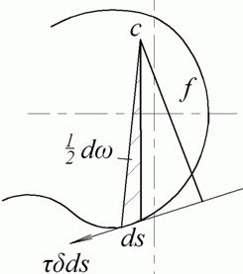
Рис.9.6. До визначення центра згинання
Якщо С є центр згинання, то
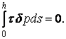
Але — це подвоєна площа трикутника з основою й вершиною в точці С. Покладемо . Тоді
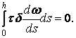
Застосуємо інтегрування вроздріб:
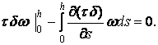
Але звертається в нуль при й . Крім того, відповідно до (9.2),
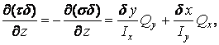
і тоді
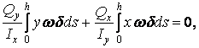
а тому що Q_{x} і Q_{y} довільні, положення центра згинання визначається наступними умовами:
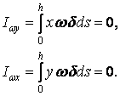 | (9.7)
Зовсім елементарно перебуває центр згинання для кутового профілю. Якщо прийняти за полюс вершину, то секторіальна площа дорівнює нулю, тому умови (9.7) виконуються, і вершина є центр згинання (рис.9.7).
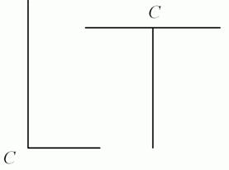
Рис.9.7. Центр згинання кутникового й таврового профілів
Аналогічно для таврового перетину центр згинання перебуває в точці перетинання стінки з полицею. Помітимо, що в (9.7) до величини можна додати будь-яку постійну величину. Дійсно,
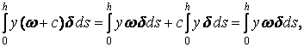
тому що осі х и у передбачаються центральними, і статичний момент площі перетину щодо осі х дорівнює нулю. Внаслідок цього секторіальну площу можна відраховувати не від кінця профілю, а від якої-небудь його проміжної крапки. Для фактичного знаходження центра вигину важливо мати формулу, що безпосередньо визначає його координати. Для цього візьмемо деяку довільну точку В и приймемо її за полюс секторної площі . Встановимо зв'язок між і .
З рис.9.8 видно, що
Вважаємо, що секторіальна площа зростає, якщо обхід контуру для спостерігача, що перебуває в полюсі, представляється таким що проходе проти годинникової стрілки.
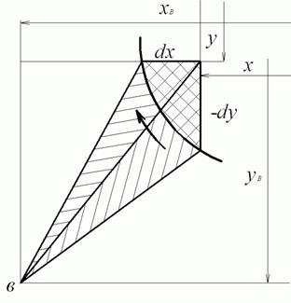
Рис.9.8. Зв'язок між секторіальними площами
Аналогічно
Тому
Інтегруючи, знайдемо
(9.8)
Підставляючи (9.8) в (9.7), одержимо
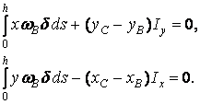
Звідси
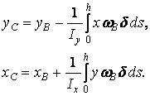 | (9.9)
Застосуємо ці формули для знаходження центра згинання швелера (рис.9.9).
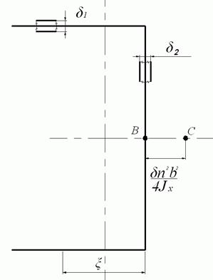
Рис.9.9. Визначення центра згинання швелера
Приймаючи за точку В середину стінки, одержимо для верхньої полиці , для нижньої , для стінки . Для відповідних точок верхньої і нижньої полиць значення однакові, а однакова по величині, але різна за знаком, тому
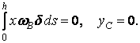
Для одержимо формулу
